Проект УРОКА
 | ФИО (полностью) | Стадникова Людмила Александровна
 | Место работы | МОУ «СОШ № 47» г. Магнитогорска
 | Должность | Учитель начальных классов
 | Предмет | Русский язык
 | Класс | 3
 | Тема и номер урока в теме | Тема: Второстепенные члены предложения  Урок 1
 | Предметная программа и её автор | Школа России  Канакина
 | Цель и предполагаемый результат | Цель:  формирование понятия о второстепенных членах предложения, определять типы предложений по наличию второстепенных членов.  Предметный:  - находить в предложениях главные и второстепенные члены.  - определять тип предложений по наличию второстепенных членов предложения  Метапредметный:  П- умение ставить и решать учебную задачу; уметь отличать нераспространенные предложения от распространенных; уметь определять в предложении грамматическую основу и второстепенные члены предложения, устанавливать связь между ними; находить нужную информацию в учебнике; осуществлять анализ, сравнение  Р- умение организовывать свою деятельность; прогнозировать результат своей деятельности; Умение работать в паре.  К-  - участвовать в диалоге;  - аргументировать свое решение  - умение слушать и понимать собеседника  Личностный:  - понимать смысл и роль второстепенных членов предложения в жизни
 | Тип урока | Урок изучения и первичного закрепления нового знания

СТРУКТУРА И ХОД УРОКА
Учебная (проблемная) задача | Деятельность ученика, учителя  (приемы, организующие деятельность; конкретные задания для обучающихся, вопросы) | Средства | Результат  (Пр -предметный;  П -позн., К -коммун., Р -регул., Л -личностный.)
1 | 2 | 3 | 4
Организационно – мотивационный блок
Постановка учебной задачи | - Послушайте два описания картины Илья Семеновича Остроухова «Ранняя весна»  1. Наступила весна. Тает снег. Появились проталинки. Побежали ручейки. Проглядывает трава.  2. Наступила ранняя весна. Исчезают снежные сугробы. Видна большая проталина. По дорожкам побежали говорливые ручейки. Сквозь снег проглядывает прошлогодняя трава.  - Какое из двух описаний более подробно ее вам передает?  Чем отличаются 2 записи?  Как называются остальные слова в предложении?  - А вы хотели бы узнать как называются остальные слова?  Откройте учебник на с. 91. Прочитайте правило. (работа с правилом)  Назовите тему урока.  - Какие поставим перед собой задачи?  Зачем нам нужны второстепенные члены предложения? | 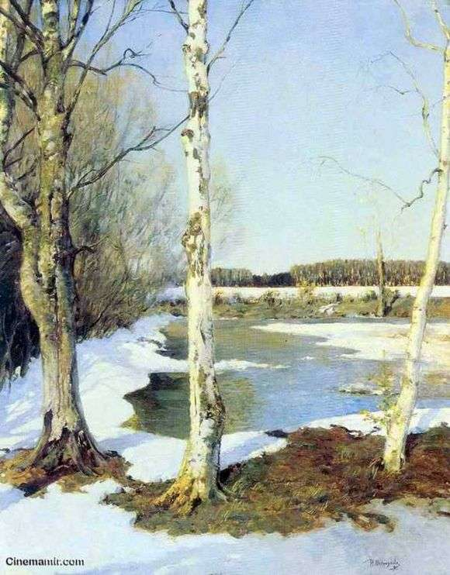  Илья Семенович Остроухов «Ранняя весна»  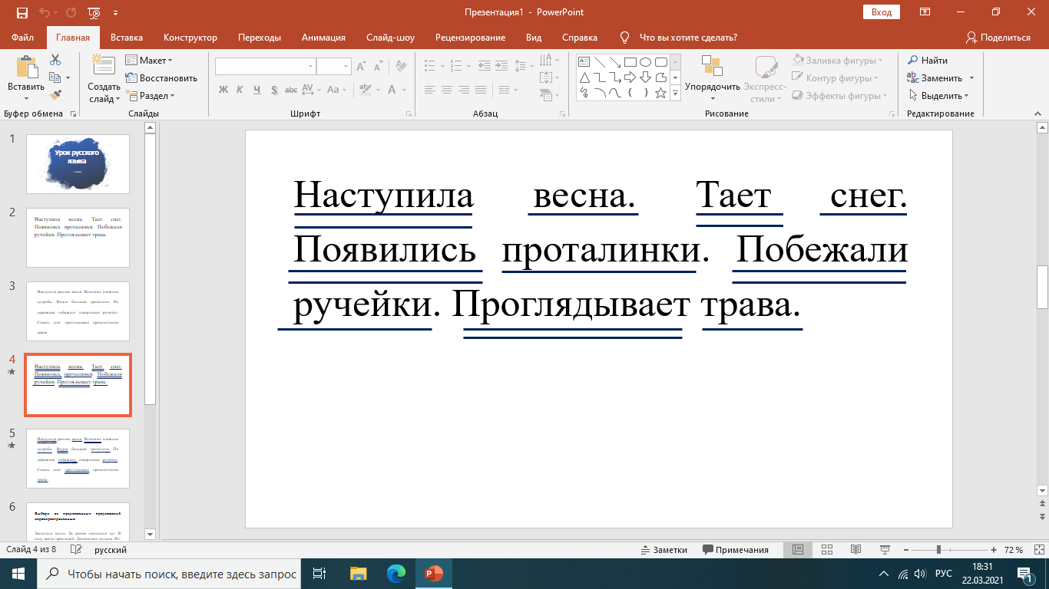  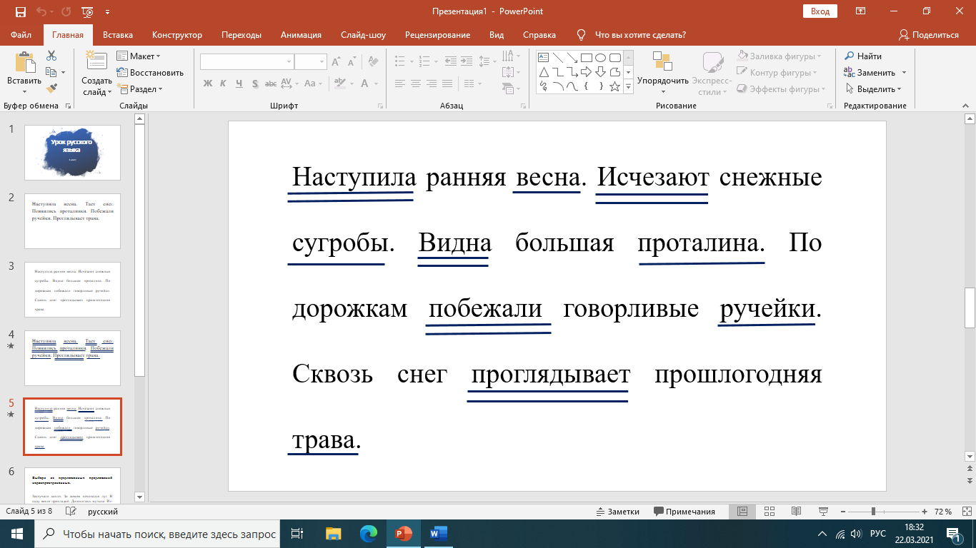 | П- извлечение необходимой информации.  Р- умение осознавать и формулировать тему урока, формулирование задач урока  К-участие в диалоге, умение высказывать свое мнение
Информационно- аналитический блоки
Практическая деятельность (парная работа)
 | -Выбери из предложенных предложений нераспространенные.  Застучали капли. За домом начинался луг. В саду веяло прохладой. Доносилась музыка. Из-за дождя мы не пошли на прогулку. Порхают шмели.  -Составьте нераспространенные предложения.  -Составьте предложение по схеме:  Кто? Что сделали? Куда?  Где? Что делает? Какая? Что?  -Какие предложения мы составили?  - Составьте распространенные предложения. (Запишите в тетрадь, подчеркните главные члены, назовите второстепенные члены предложения) | 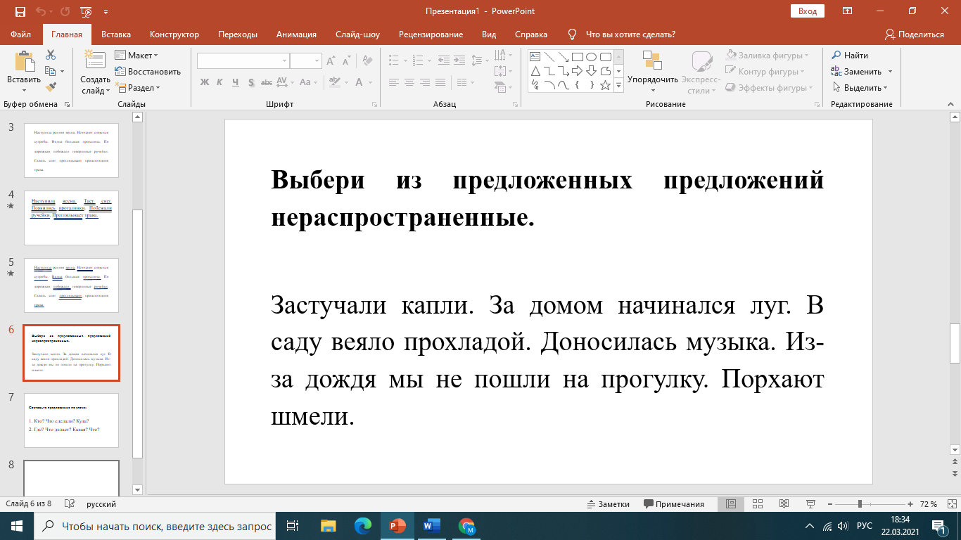  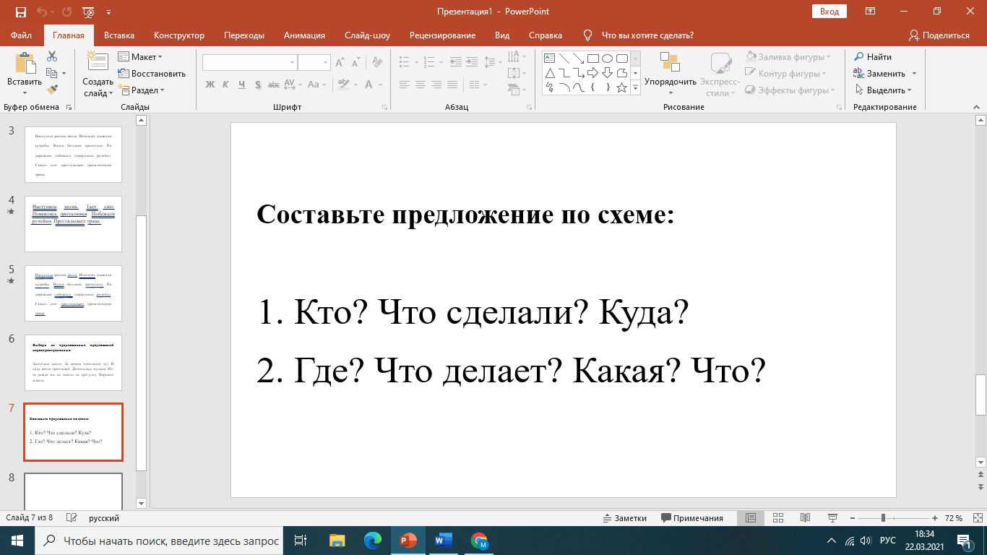 | П- систематизируют собственные знания  Р- принимают и сохраняют учебную задачу  К-формулируют собственные мысли
Самостоятельная работа с самоконтролем. | Разноуровневые карточки  - Подчеркни главные члены предложения. От них задай вопрос к второстепенным членам. В скобках укажи распространенное предложение или нераспространенное (распр/нераспр)  Блекнут травы. Дремлют хаты. Рощи вспыхнули вдали.  Ветер знает. Он поможет. Братья милую девицу полюбили.  Критерии оценивания:  Выполнено верно 3 задания –5  Выполнено верно 2 задания-4  Выполнено верно 1 задание 3  Задание + или - Оценка  Подчеркни главные члены  Задай вопрос к второстепенным членам  Укажи распространенное или нераспространенное предложение  - Вставь в предложения возможные второстепенные члены предложения.  Закончились (какие?) каникулы.  (Где?) мальчики увидели (что? или кого?). Пригрело (какое?) солнце.  (Где? Как?) чирикают (какие?) воробьи.  Критерии оценивания:  Оценка  Выполнено верно 4 предложения 5  Выполнено верно 3 предложения 4  Выполнено верно 2 предложения 3  - Поработай редактором. Все ли слова на своих местах.  Капли дождя застучали крупные по крышам домов.  Медведь себе поздней осенью выбрал место для берлоги. Зачирикали воробьи весело.  Критерии оценивания:  Оценка  Выполнено верно 3 предложения 5  Выполнено верно 2 предложения 4  Выполнено верно 1 предложение 3 | Карточка 1  Блекнут травы. Дремлют хаты. Рощи вспыхнули вдали.  Ветер знает. Он поможет. Братья милую девицу полюбили.  Карточка 2.  Закончились (какие?) каникулы.  (Где?) мальчики увидели (что? или кого?). Пригрело (какое?) солнце.  (Где? Как?) чирикают (какие?) воробьи.  Карточка 3. Капли дождя застучали крупные по крышам домов.  Медведь себе поздней осенью выбрал место для берлоги. Зачирикали воробьи весело. | П- контроль и оценка процессов и результатов деятельности  Р-оценивание выполнения задания. Саморегуляция  К- самооценкаа
Оценочно- рефлексивный блок
Рефлексия. | -Давайте с вами вспомним какими бывают предложения.  - Объясните, чем отличаются распространенные от нераспространенных предложений.  - Для чего в жизни нам нужны второстепенные члены предложения? | Кластер  Предложения.  по интонации: по цели  высказывания:  Восклицательные Вопросительные  Невосклицательные Побудительные  Повествоват  по наличию второстепенных членов:  Нераспространенные  Распространенные | К- умение слушать собеседника, высказывать свою точку зрения.

Приложение
- Подчеркни главные члены предложения. От них задай вопрос к второстепенным членам. В скобках укажи распространенное предложение или нераспространенное (распр/нераспр)
Блекнут травы. ( ) Дремлют хаты. ( )Рощи вспыхнули вдали.( )
Ветер знает. ( )Он поможет.( ) Братья милую девицу полюбили.( )
Критерии оценивания:
Выполнено верно 3 задания –5
Выполнено верно 2 задания-4
Выполнено верно 1 задание 3
Задание | + или - | Оценка
Подчеркни главные члены
Задай вопрос к второстепенным членам
Укажи распространенное или нераспространенное предложение

- Подчеркни главные члены предложения. От них задай вопрос к второстепенным членам. В скобках укажи распространенное предложение или нераспространенное (распр/нераспр)
Блекнут травы. ( ) Дремлют хаты. ( )Рощи вспыхнули вдали.( )
Ветер знает. ( )Он поможет.( ) Братья милую девицу полюбили.( )
Критерии оценивания:
Выполнено верно 3 задания –5
Выполнено верно 2 задания-4
Выполнено верно 1 задание 3
Задание | + или - | Оценка
Подчеркни главные члены
Задай вопрос к второстепенным членам
Укажи распространенное или нераспространенное предложение
- Вставь в предложения возможные второстепенные члены предложения.
Закончились (какие? ) каникулы.
(Где? ) мальчики увидели (что? или кого? ).
Пригрело (какое? ) солнце.
(Где? Как? ) чирикают (какие? ) воробьи.

Критерии оценивания:
 | Оценка
Выполнено верно  4 предложения | 5
Выполнено верно  3 предложения | 4
Выполнено верно  2 предложения | 3

